温馨提示：
此题库为Word版，请按住Ctrl,滑动鼠标滚轴，调节合适的观
看比例，关闭Word文档返回原板块。
考点21 基因工程
- 选择题
1.(2012·浙江高考·T6)天然的玫瑰没有蓝色花,这是由于缺少控制蓝色色素合成的基因B,而开蓝色花的矮牵牛中存在序列已知的基因B。现用基因工程技术培育蓝玫瑰,下列操作正确的是( )
A.提取矮牵牛蓝色花的mRNA,经逆转录获得互补的DNA,再扩增基因B
B.利用限制性核酸内切酶从开蓝色花矮牵牛的基因文库中获取基因B
C.利用DNA聚合酶将基因B与质粒连接后导入玫瑰细胞
D.将基因B直接导入大肠杆菌,然后感染并转入玫瑰细胞
【解题指南】解答本题的关键是明确获取目的基因的方法和基因工程的工具及步骤。
【精讲精析】选A。具体分析如下:
选项 | 具体分析 | 结论
A项 | 获取目的基因的方法有从基因文库中获取,包括基因组文库和cDNA文库。从cDNA文库获取就是先获取mRNA,再逆转录获得互补的DNA,然后扩增 | 正确
B项 | 限制性核酸内切酶用于切割目的基因而不是获取目的基因 | 错误
C项 | 利用DNA连接酶将基因B与质粒连接 | 错误
D项 | 基因B与质粒连接形成重组质粒再导入农杆菌,然后感染并转入玫瑰细胞 | 错误
二、非选择题
2.(2012·全国新课标·T40)根据基因工程的有关知识,回答下列问题:
(1)限制性内切酶切割DNA分子后产生的片段,其末端类型有 和 。
(2)质粒运载体用EcoRⅠ切割后产生的片段如下:
AATTC……G
G……CTTAA
为使运载体与目的基因相连,含有目的基因的DNA除可用EcoRⅠ切割外,还可用另一种限制性内切酶切割,该酶必须具有的特点是 。
(3)按其来源不同,基因工程中所使用的DNA连接酶有两类,即 DNA连接酶和 DNA连接酶。
(4)反转录作用的模板是 ,产物是 。若要在体外获得大量反转录产物,常采用 技术。
(5)基因工程中除质粒外, 和 也可作为运载体。
(6)若用重组质粒转化大肠杆菌,一般情况下,不能直接用未处理的大肠杆菌作为受体细胞,原因是 。
【解题指南】解答本题需掌握以下知识:
(1)限制性内切酶的作用和特点。
(2)DNA连接酶的种类。
(3)运载体的类型。
(4)受体细胞的选择原理。
【精讲精析】(1)当限制性内切酶在它识别序列的中心轴线两侧将DNA的两条链分别切开时,产生的是黏性末端,而当限制性内切酶在它识别序列的中心轴线处切开时,产生的是平末端。
(2)为使运载体与目的基因相连,不同的限制性内切酶应该切出相同的黏性末端。
(3)DNA连接酶根据其来源的不同分为两类,一类是从大肠杆菌中分离得到的,称为E·coli DNA连接酶,另一类是从T₄噬菌体中分离出来的,称为T₄ DNA连接酶。
(4)反转录是指以RNA为模板在逆转录酶的作用下合成DNA的过程,可以在体外短时间内大量扩增DNA的技术叫PCR(多聚酶链式反应)。
(5)基因工程中可以作为运载体的除质粒外,还有噬菌体的衍生物、动植物病毒等。
(6)大肠杆菌细胞有细胞壁和细胞膜,能阻止质粒(外源DNA)等物质的进入,只能通过Ca²⁺处理细胞,使细胞处于能吸收周围环境中DNA分子的生理状态(这种细胞称为感受态细胞)才能作为受体细胞。
【参考答案】(1)黏性末端 平末端
(2)切割产生的DNA片段末端与EcoRⅠ切割产生的相同
(3)E·coli T₄ (4)mRNA(或RNA) cDNA(或DNA) PCR
(5)噬菌体的衍生物 动植物病毒
(6)未处理的大肠杆菌吸收质粒(外源DNA)的能力极弱
3．（2012福建高考·T32）肺细胞中的let-7基因表达减弱，癌基因RAS表达增强，会引发肺癌。研究人员利用基因工程技术将let-7基因导入肺癌细胞实验表达，发现肺癌细胞的增殖受到抑制。该基因工程技术基本流程如图１。
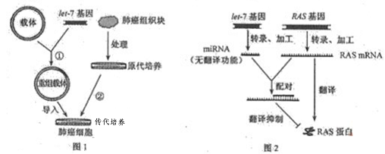
请回答：
（１）进行过程①时，需用 酶切开载体以插入let-7基因。载体应用RNA聚合酶识别和结合的部位，以驱动let-7基因转录，该部位称为 。
（２）进行过程②时，需用 酶处理贴附在培养皿壁上的细胞，以利于
传代培养。
（３）研究发现，let-7基因能影响RAS的表达，其影响机理如图２。据图分析，可从细胞提取 进行分子杂交，以直接检测let-7基因是否转录。肺癌细胞增殖受到抑制，可能是由于细胞中 （RASmRNA/RAS蛋白）含量减少引起的。
【解题指南】解答本题的关键是：（1）注意目的基因和运载体需用同一种限制性核酸内切酶切割；（2）注意题干信息“let-7基因在肺癌细胞内表达时，肺癌细胞的增值抑制”，由此推出肺癌细胞增值受到抑制的原因是let-7基因翻译抑制。
【精讲精析】（1）基因工程中目的基因和运载体需要同一种限制性核酸内切酶切割产生相同的粘性末端，使目的基因与运载体结合，运载体中与RNA聚合酶识别和结合的部位是启动子。
（2）原代培养产生的细胞需用胰蛋白酶处理，分散成单个细胞。
（3）检测目的基因是否转录需提取受体细胞中的RNA进行分子杂交；由图2可知 let-7基因翻译抑制则不能产生RAS蛋白，因此RAS蛋白减少，则肺癌细胞的增值就受到抑制。
【参考答案】（1）限制性核酸内切酶（或限制） 启动子
（2）胰蛋白 （3）RNA RAS蛋白
4.(2012·江苏高考·T32)图1表示含有目的基因D的DNA片段长度(bp即碱基对)和部分碱基序列,图2表示一种质粒的结构和部分碱基序列。现有MspⅠ、BamHⅠ、MboⅠ、SmaⅠ4种限制性核酸内切酶,它们识别的碱基序列和酶切位点分别为C↓CGG、G↓GATCC、↓GATC、CCC↓GGG。请回答下列问题:
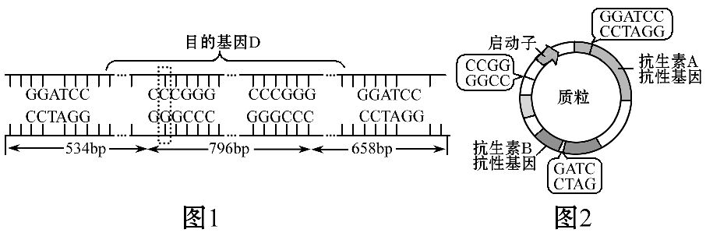
(1)图1的一条脱氧核苷酸链中相邻两个碱基之间依次由 连接。
(2)若用限制酶SmaⅠ完全切割图1中DNA片段,产生的末端是 末端,其产物长度为 。
(3)若图1中虚线方框内的碱基对被T-A碱基对替换,那么基因D就突变为基因d。从杂合子中分离出图1及其对应的DNA片段,用限制酶SmaⅠ完全切割,产物中共有 种不同长度的DNA片段。
(4)若将图2中质粒和目的基因D通过同种限制酶处理后进行连接,形成重组质粒,那么应选用的限制酶是 。在导入重组质粒后,为了筛选出含重组质粒的大肠杆菌,一般需要用添加 的培养基进行培养。经检测,部分含有重组质粒的大肠杆菌菌株中目的基因D不能正确表达,其最可能的原因是 。
【解题指南】解答本题的关键是:
(1)准确识别各种限制酶的切割位点。
(2)重组质粒中最少含有一种抗性基因。
【精讲精析】(1)两条脱氧核苷酸链之间的碱基通过氢键相连,一条脱氧核苷酸链之间的碱基通过脱氧核糖-磷酸-脱氧核糖连接。
(2)根据限制酶SmaⅠ识别的碱基序列可知,限制酶SmaⅠ切割产生的末端为平末端,在图1序列中共有2个SmaⅠ的切割位点,切割后形成3种不同长度的产物,分别为537 bp、790 bp、661 bp。
(3)图1中有SmaⅠ的两个识别序列,完全切割后产生3个不同长度的DNA片段,若虚框中的碱基被T-A替换,则产生2个DNA片段,其中1个DNA片段与上次切割的相同,因此经完全切割后共产生4种不同长度的DNA片段。
(4)切割目的基因可选用限制酶BamHⅠ和限制酶MboⅠ,但限制酶MboⅠ可将质粒中的抗生素A抗性基因和抗生素B抗性基因都破坏,而限制酶BamHⅠ只破坏抗生素A抗性基因,因此只能选用限制酶BamHⅠ;重组质粒中含有抗生素B抗性基因,因此可在含抗生素B的培养基上培养。
【参考答案】(1)脱氧核糖、磷酸、脱氧核糖
(2)平 537 bp、790 bp、661 bp (3)4
(4)BamHⅠ 抗生素B 同种限制酶切割形成的末端相同,部分目的基因D与质粒反向连接
5.(2012·天津高考·T7)生物分子间特异性结合的性质广泛用于生命科学研究。以下实例为体外处理“蛋白质-DNA复合体”获得DNA片段信息的过程图。
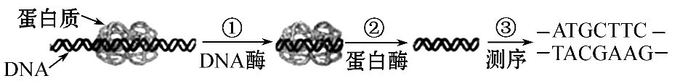
据图回答:
(1)过程①酶作用的部位是 键,此过程只发生在非结合区DNA,过程②酶作用的部位是 键。
(2)①②两过程利用了酶的 特性。
(3)若将得到的DNA片段用于构建重组质粒,需要将过程③的测序结果与
酶的识别序列进行比对,以确定选用何种酶。
(4)如果复合体中的蛋白质为RNA聚合酶,则其识别、结合的DNA序列区为基因的 。
(5)以下研究利用了生物分子间特异性结合性质的有 (多选)。
A.分离得到核糖体,用蛋白酶酶解后提取rRNA
B.用无水乙醇处理菠菜叶片,提取叶绿体基粒膜上的光合色素
C.通过分子杂交手段,用荧光物质标记的目的基因进行染色体基因定位
D.将抑制成熟基因导入番茄,其mRNA与催化成熟酶基因的mRNA互补结合,终止后者翻译,延迟果实成熟
【解题指南】解答本题的关键是:
(1)明确酶的作用具有专一性。
(2)知道无水乙醇提取色素时是将叶绿体中的所有色素提取出来。
【精讲精析】(1)DNA酶作用于DNA分子后,若将DNA分子切割成片段,应作用于磷酸二酯键,蛋白酶作用于蛋白质中的肽键。
(2)酶的作用特点是具有专一性。
(3)若用DNA片段构建重组质粒,需要与限制性核酸内切酶切割的识别序列进行比对,选用切割后获得的相同片段所对应的限制性核酸内切酶进行切割。
(4)RNA聚合酶特定结合启动子中RNA聚合酶结合位点。
(5)蛋白酶特定处理蛋白质,DNA分子杂交和mRNA与基因的互补都体现了碱基互补配对原则。
【参考答案】(1)磷酸二酯 肽 (2)专一性
(3)限制性核酸内切 (4)启动子(或转录起始区)
(5)A、C、D
关闭Word文档返回原板块。

